|  |  |  |  |
| --- | --- | --- | --- |
| 授業実施日 | ログインID | 氏名 | 提出日 |
| 2021年02月16日 | e2001 | 五十里 航大 | 2021年02月16日 |

## 問題4-1

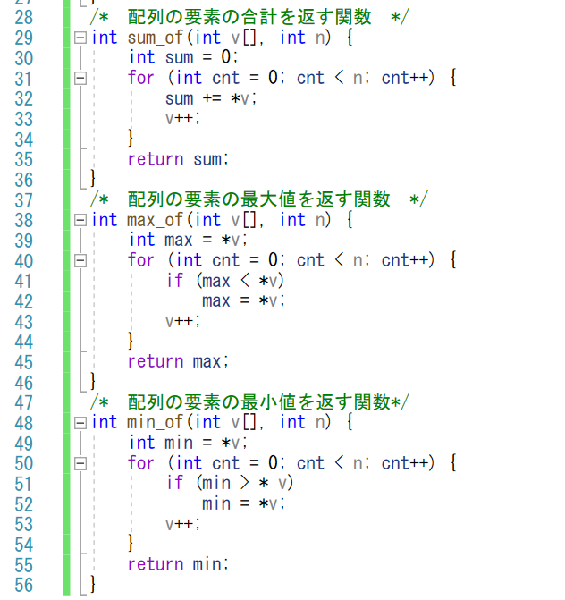

・問題 4-2

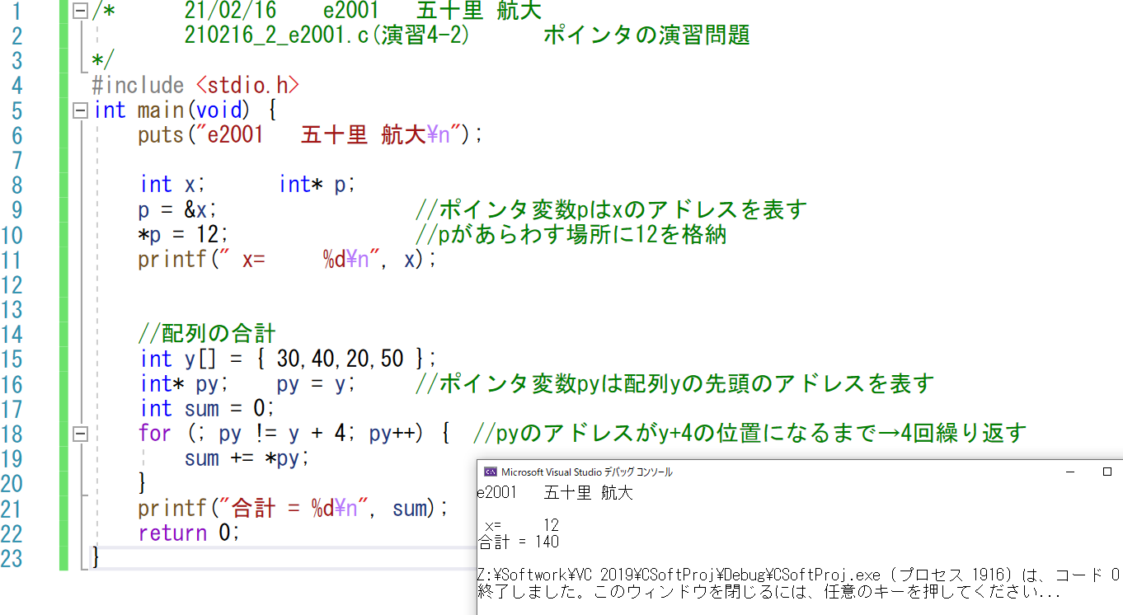

・問題 4-3

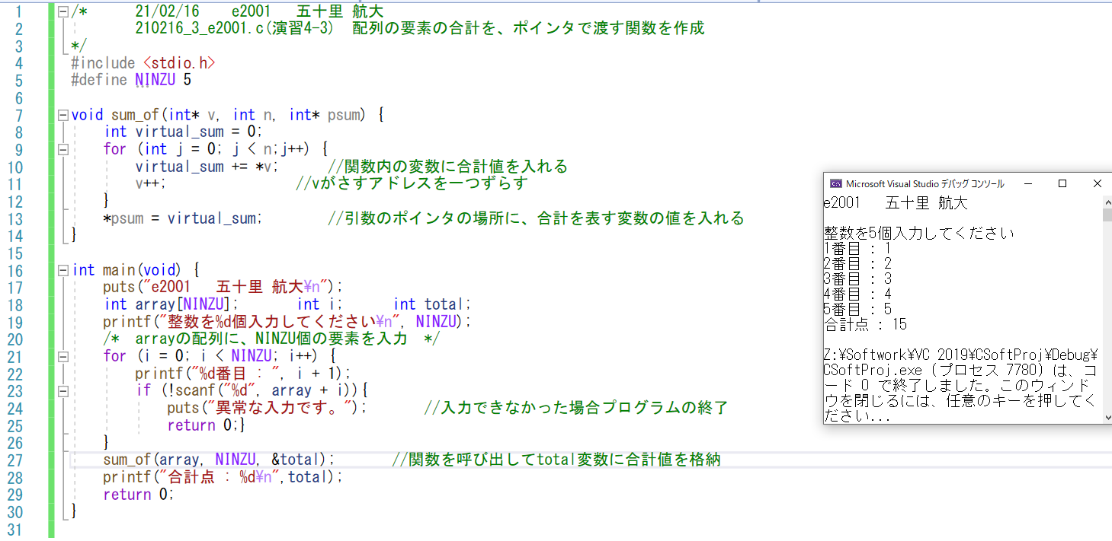

* 問題4-4

